Les vacances au bord de la mer

Michel Jonasz
Paroles: Pierre Grosz, musique: Michel Jonasz, 1975
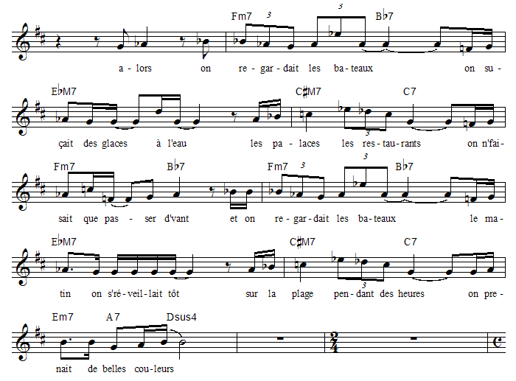
On allait au bord de la mer
Avec mon père, ma sœur, ma mère
On regardait les autres gens
Comme ils dépensaient leur argent
Nous, il fallait faire attention
Quand on avait payé
Le prix d'une location
Il ne nous restait pas grand-chose
Alors on regardait les bateaux
On suçait des glaces à l'eau
Les palaces, les restaurants
On n' faisait que passer d'vant
Et on regardait les bateaux
Le matin on s' réveillait tôt
Sur la plage, pendant des heures
On prenait de belles couleurs
On allait au bord de la mer
Avec mon père, ma sœur, ma mère
Et quand les vagues étaient tranquilles
On passait la journée aux îles
Sauf quand on pouvait déjà plus
Alors on regardait les bateaux
On suçait des glaces à l'eau
On avait l' cœur un peu gros
Mais c'était quand même beau

